### ****芯片到底需要做哪些测试？****

做一款芯片最基本的环节是设计->流片->封装->测试，芯片成本构成一般为人力成本20%，流片40%，封装35%，测试5%【对于先进工艺，流片成本可能超过60%】。



测试其实是芯片各个环节中最“便宜”的一步，在这个每家公司都喊着“Cost Down”的激烈市场中，人力成本逐年攀升，晶圆厂和封装厂都在乙方市场中“叱咤风云”，唯独只有测试显得不那么难啃，Cost Down的算盘落到了测试的头上。

但仔细算算，测试省50%，总成本也只省2.5%，流片或封装省15%，测试就相当于免费了。但测试是产品质量最后一关，若没有良好的测试，产品PPM【百万失效率】过高，退回或者赔偿都远远不是5%的成本能代表的。

**芯片需要做哪些测试呢？**

主要分三大类：芯片功能测试、性能测试、可靠性测试，芯片产品要上市三大测试缺一不可。

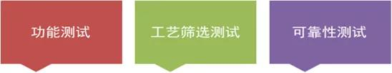

**功能测试看芯片对不对**

**性能测试看芯片好不好**

**可靠性测试看芯片牢不牢**

功能测试，是测试芯片的参数、指标、功能，用人话说就是看你十月怀胎生下来的宝贝是骡子是马拉出来遛遛。

性能测试，由于芯片在生产制造过程中，有无数可能的引入缺陷的步骤，即使是同一批晶圆和封装成品，芯片也各有好坏，所以需要进行筛选，人话说就是鸡蛋里挑石头，把“石头”芯片丢掉。

可靠性测试，芯片通过了功能与性能测试，得到了好的芯片，但是芯片会不会被冬天里最讨厌的静电弄坏，在雷雨天、三伏天、风雪天能否正常工作，以及芯片能用一个月、一年还是十年等等，这些都要通过可靠性测试进行评估。

**那要实现这些测试，我们有哪些手段呢？**

测试方法：板级测试、晶圆CP测试、封装后成品FT测试、系统级SLT测试、可靠性测试，多策并举。

IMG_258

板级测试，主要应用于功能测试，使用PCB板+芯片搭建一个“模拟”的芯片工作环境，把芯片的接口都引出，检测芯片的功能，或者在各种严苛环境下看芯片能否正常工作。需要应用的设备主要是仪器仪表，需要制作的主要是EVB评估板。

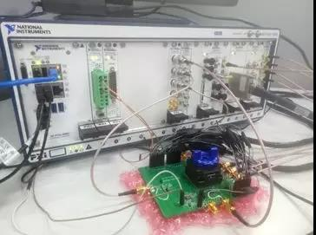

晶圆CP测试，常应用于功能测试与性能测试中，了解芯片功能是否正常，以及筛掉芯片晶圆中的故障芯片。CP【Chip Probing】顾名思义就是用探针【Probe】来扎Wafer上的芯片，把各类信号输入进芯片，把芯片输出响应抓取并进行比较和计算，也有一些特殊的场景会用来配置调整芯片【Trim】。需要应用的设备主要是自动测试设备【ATE】+探针台【Prober】+仪器仪表，需要制作的硬件是探针卡【Probe Card】。

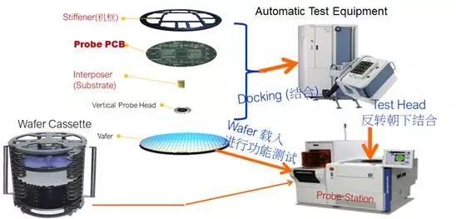

封装后成品FT测试，常应用与功能测试、性能测试和可靠性测试中，检查芯片功能是否正常，以及封装过程中是否有缺陷产生，并且帮助在可靠性测试中用来检测经过“火雪雷电”之后的芯片是不是还能工作。需要应用的设备主要是自动测试设备【ATE】+机械臂【Handler】+仪器仪表，需要制作的硬件是测试板【Loadboard】+测试插座【Socket】等。

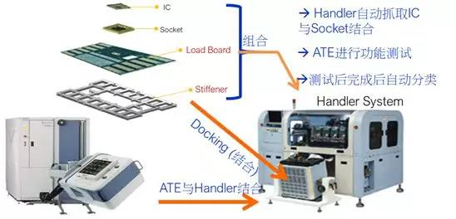

系统级SLT测试，常应用于功能测试、性能测试和可靠性测试中，常常作为成品FT测试的补充而存在，顾名思义就是在一个系统环境下进行测试，就是把芯片放到它正常工作的环境中运行功能来检测其好坏，缺点是只能覆盖一部分的功能，覆盖率较低所以一般是FT的补充手段。需要应用的设备主要是机械臂【Handler】，需要制作的硬件是系统板【System Board】+测试插座【Socket】。

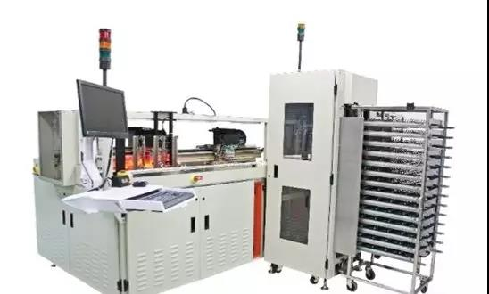

可靠性测试，主要就是针对芯片施加各种苛刻环境，比如ESD静电，就是模拟人体或者模拟工业体去给芯片加瞬间大电压。再比如老化HTOL【High Temperature Operating Life】，就是在高温下加速芯片老化，然后估算芯片寿命。还有HAST【Highly Accelerated Stress Test】测试芯片封装的耐湿能力，待测产品被置于严苛的温度、湿度及压力下测试，湿气是否会沿者胶体或胶体与导线架之接口渗入封装体从而损坏芯片。当然还有很多很多手段，不一而足，未来专栏讲解。

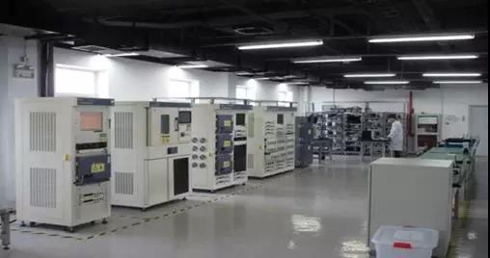

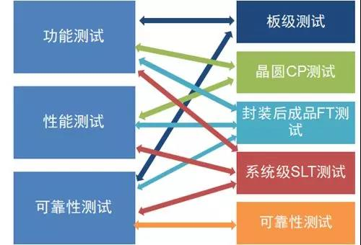

测试类别与测试手段关系图

**总结与展望**

芯片测试绝不是一个简单的鸡蛋里挑石头，不仅仅是“挑剔”“严苛”就可以，还需要全流程的控制与参与。

从芯片设计开始，就应考虑到如何测试，是否应添加DFT【Design for Test】设计，是否可以通过设计功能自测试【FuncBIST】减少对外围电路和测试设备的依赖。

在芯片开启验证的时候，就应考虑最终出具的测试向量，应把验证的Test Bench按照基于周期【Cycle base】的方式来写，这样生成的向量也更容易转换和避免数据遗漏等等。

在芯片流片Tapout阶段，芯片测试的方案就应制定完毕，ATE测试的程序开发与CP/FT硬件制作同步执行，确保芯片从晶圆产线下来就开启调试，把芯片开发周期极大的缩短。

最终进入量产阶段测试就更重要了，如何去监督控制测试良率，如何应对客诉和PPM低的情况，如何持续的优化测试流程，提升测试程序效率，缩减测试时间，降低测试成本等等等等。

所以说芯片测试不仅仅是成本的问题，其实是质量+效率+成本的平衡艺术！